专题：二次函数与面积问题 姓名：____________
东青实验学校 许丽金
教学目标:
- 利用二次函数的基本知识来解决其中的面积问题。
- 利用数形结合的思想探索在二次函数中求面积的方法。
- 结合中考题型来进行有关面积问题的解法。
教学重点：利用数形结合的思想探索在二次函数中求面积的方法。
一、创设情境，探究方法
1、如图：抛物线$y=x^{2}−2x−3$与$x$轴交于A、B两点，与$y$轴交于点C，抛物线的顶点为P点，
（1）你能求出哪些三角形的面积？
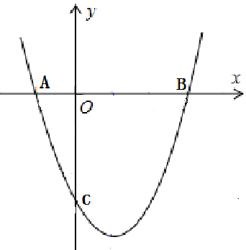

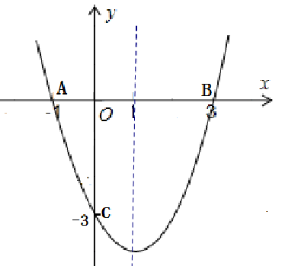

（2）你能求图中四边形的面积吗？

总结: 如何求图形的面积？

二、知识拓展
在上图中，若点M是$x$轴下方的抛物线上有一动点，设△ABM的面积为S，点M的横坐标为$a$，请求出S与$a$的函数关系式，并指出S是否存在最大值或最小值，若存在，请求出这个值。

三、思考：若N（其中0＜a＜3）是抛物线上一个动点，以四边形A、C、N、B为顶点的四边形的面积为S，请求出S与$a$的函数关系式，并指出S是否存在最大值或最小值。

四、本课小结：
今天这节课你有什么收获？你还有哪些困惑？

五、课后作业
1、如图：抛物线y=（x+1）²+k与x轴交于A、B两点，与y轴交于点C（0，-3），
（1）求抛物线的对称轴及k的值；
（2）抛物线的对称轴上存在一点P，使得PA+PC的值最小，求此时点P的坐标；
（3）点M是抛物线上一动点，且在第三象限，
①当M点运动到何处时，△AMB的面积最大？求出△AMB的最大面积及此时点M的坐标。
②当M点运动到何处时，四边形AMCB的面积最大？求出四边形AMCB的最大面积及此时点M的坐标。
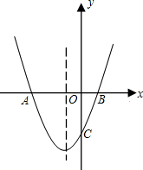

2、如图，抛物线y=-x²+bx+c与x轴交于A（1，0），B（-3，0）两点。
（1）求该抛物线的解析式；
（2）设（1）中的抛物线交y轴与C点，在该抛物线的对称轴上是否存在点Q，使得△QAC的周长最小？若存在，求出Q点的坐标；若不存在，请说明理由；
（3）在（1）中的抛物线上的第二象限上是否存在一点P，使△PBC的面积最大，若存在，求出点P的坐标及△PBC的面积最大值；若没有，请说明理由。
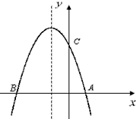

教学反思：
这节课我是在复习课时作为一节专题课来教学的，本节课的重点是利用二次函数也就是抛物线的相关知识来求图形的面积问题，甚至是面积中的最值问题。所以这节课的重点是如何求面积问题，所以我在教学的一开始我就在简单的抛物线中求最简单的图形（水平放置的三角形）来进行今天这节课的重点的教学，然后从水平放置的三角形到不是水平放置的（斜三角形）的教学，得到面积的求法，有两种，分别是补全和分割三角形的方法，总结出斜三角形的面积的特殊求法：水平长乘以铅垂高的方法来进行求，然后再把补全和分割这种方法用在四边形的面积的求法中，这样学生就会顺其自然地把面积的求法举一反三，然后再进入中考题的链接（即实战演练）中，这个过程中教师要把握解题的重点,防止均等用力;如何突破难点数学课堂的核心就是要培养、训练和发展学生的思维水平，就是如何分解学生思维的难点,分解难点就必须巧设问铺平,而初三阶段的数学课堂不仅担负这一历史使命,更担负，降低思维的起点,形成思维的梯度,引导学生思维,引导着提升学生中考备考效率,提升学生中考数学成绩从而促进学生全员参与.同时教学中坚持用分析法、综合法分析问题,学生个体持续发展的重任.因此,中考数学复习阶段的课堂 力求教给学生分析问题的思维方法。

